第2章 身边的化学物质
课时1 氧气和二氧化碳的性质及用途



一、选择题
1．(2016，沈阳)空气中体积分数最大的气体是( A )
A．N₂ B．CO₂ C．O₂ D．H₂
2．(2016，苏州)下列关于氧气的说法正确的是( A )
A．液态氧可用作火箭的助燃剂
B．氧气在空气中的体积分数为78%
C．硫在氧气中燃烧发出黄色火焰
D．鱼类能在水中生存，证明氧气易溶于水
3．(2016，江西)下列能使带火星木条复燃的气体是( B )
A．二氧化碳 B．氧气
C．水蒸气 D．稀有气体
4．下列有关实验室制取CO₂的操作顺序正确的是( D )
①先向试管中加入大理石，然后再倒入稀盐酸；②检查装置的气密性；③收集气体
A．①②③ B．②③①
C．③②① D．②①③
5．(2016，扬州)下列属于温室气体的是( D )[来源:学#科#网]
A．H₂ B．N₂ C．O₂ D．CO₂
6．(2016，广东)“绿色发展”“低碳生活”等理念逐渐深入民心，下列做法不符合这一理念的是( B )
A．出行多乘公共交通工具
B．生活中用火烧毁废旧塑料和橡胶
C．用废旧报纸制造铅笔杆
D．农业和园林改浸灌为喷灌和滴灌
7．(2016，海南)下列做法不利于节能减排、保护环境的是( B )
A．植树造林 B．使用一次性餐具
C．垃圾分类处理 D．绿色出行
8．(2015，呼和浩特)下列操作中，能鉴别空气、氧气和氢气三瓶气体的是( A )[来源:学科网ZXXK]
A．插入燃着的木条 B．观察气体颜色
C．闻气体的气味 D．倒入澄清石灰水
9．下列关于O₂和CO₂的说法正确的是( A )
A．都含有氧元素
B．都是氧化物[来源:学科网]
C．都含有氧气分子
D．都能使带有火星的木条复燃
10．(2015，龙东)做“铁丝在氧气中燃烧”的实验时，要先点燃铁丝上系着的火柴，再伸入集满氧气的集气瓶中。火柴燃烧所起的作用是( B )
A．升高铁丝的着火点
B．升高铁丝的温度
C．增加可燃物
D．增大与氧气的接触面积
11．(2015，襄阳)“东方之星”沉船事故救援时，潜水员钢瓶中携带的气体是( D )
A．水蒸气 B．二氧化碳 C．氮气 D．氧气
12．(2016，苏州)下列关于二氧化碳的说法不正确的是( A )
A．二氧化碳有毒
B．二氧化碳常用于灭火
C．干冰可用于人工降雨
D．光合作用会消耗二氧化碳
13．(2016，广东)如图所示实验中，①④为用紫色石蕊溶液润湿的棉球，②③为浸过紫色石蕊溶液的干燥棉球。下列能准确描述实验现象的是
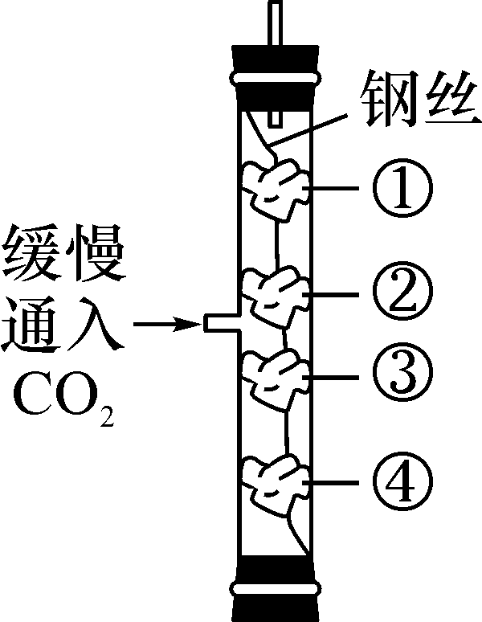
( A )
A．④比①先红，②③不变红
B．①比④先红，②③不变红
C．④变红，①②③不变红
D．①变红，②③④不变红
14．(2016，泰安)如图是关于氧气化学性质的部分知识网络，关于该图说法正确的是( C )
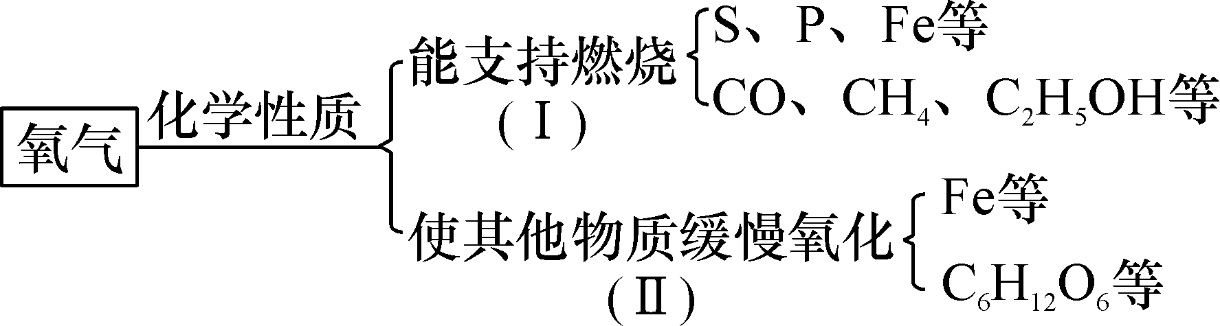
A．S、P在氧气中燃烧均会产生大量白烟[来源:Zxxk.Com]
B．Ⅰ、Ⅱ两类反应均体现了氧气的可燃性
C．Fe在Ⅰ、Ⅱ两类反应中的产物不相同[来源:学科网ZXXK]
D．Ⅰ类反应放出热量，Ⅱ类反应吸收热量
15．(2015，宜昌)保护空气，使天空更蓝。下列做法不合理的是( A )
A．随意大量燃放鞭炮
B．使用绿色公共交通出行
C．开发和利用各种清洁能源
D．将工业废气处理后再排放
16．(2017，预测题)我们曾经做过以下一组对比实验，该对比实验得出的结论是( B )
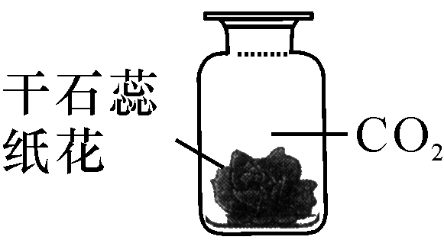,) 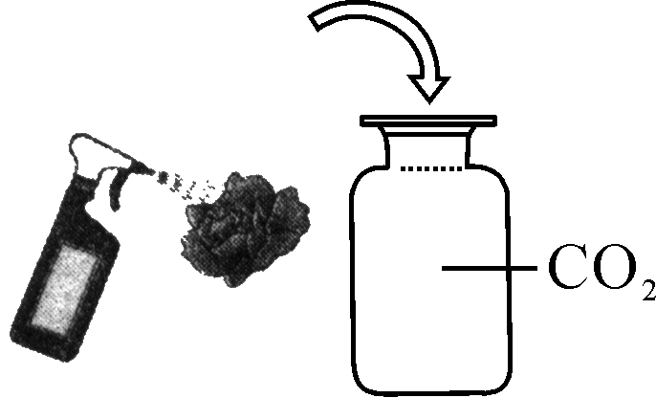,)
①CO₂密度比空气密度大 ②CO₂能够与水发生化学反应 ③CO₂不能使干石蕊纸花变色 ④CO₂不支持燃烧
A．①② B．②③ C．③④ D．①④
二、非选择题
17．(2015，宜昌)二氧化碳是一种重要的化学物质。请写出下列化学方程式：
(1)二氧化碳和水反应__CO₂＋H₂O===H₂CO₃__；
(2)二氧化碳和澄清的石灰水反应__CO₂＋Ca(OH)₂===CaCO₃↓＋H₂O__；
(3)尿素是一种重要的化学肥料，其化学式为CO(NH₂)₂。工业上，可以在高温高压的条件下，以二氧化碳和NH₃为原料制得尿素并生成水，化学方程式为__CO₂＋2NH₃=====CO(NH₂)₂＋H₂O__。
18．(2016，嘉兴)如图所示是铁丝在氧气中燃烧的改进实验，用适量双氧水和二氧化锰代替原实验中集气瓶里的水。
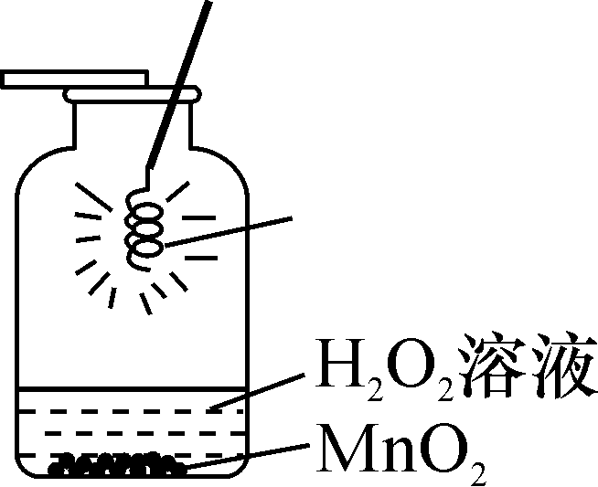
(1)用双氧水和二氧化锰代替原集气瓶里的水，其优点除了使实验更简便外，还有__双氧水可以提供充足的氧气，让铁丝燃烧更持久__。
(2)实验中可观察到铁丝燃烧的现象是__剧烈燃烧，火星四射__，并放出大量热，生成一种黑色固体，请写出该反应的化学方程式__3Fe＋2O₂=====Fe₃O₄__。
19．(原创题)根据化学知识回答下列问题：
(1)硫燃烧的化学方程式__S＋O₂=====SO₂__，该反应的基本反应类型为__化合反应__。
(2)在做“氧气的性质”实验时，应注意硫的用量不能过多，集气瓶瓶底要放少量水或氢氧化钠溶液，目的是__吸收反应生成的二氧化硫，防止污染空气__。
20．(2016，重庆)某同学对硫在氧气中燃烧的实验做了如图所示的改进。
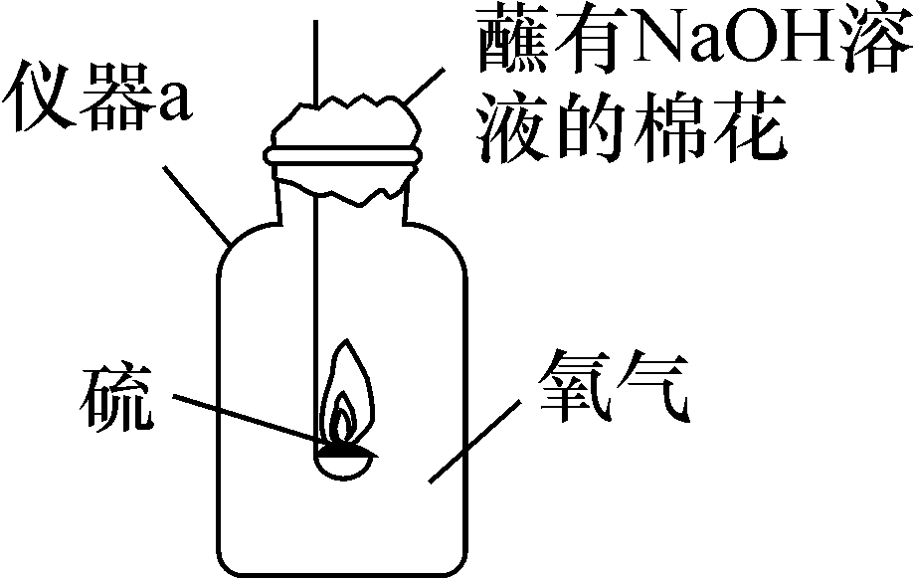
(1)仪器a的名称是__集气瓶__。
(2)硫在氧气中燃烧时火焰的颜色为__蓝紫色__。
(3)硫燃烧产生的SO₂可以溶解在NaOH溶液中，该反应与CO₂溶解在NaOH溶液中的反应相似，该反应的化学方程式为__2NaOH＋SO₂===Na₂SO₃＋H₂O__。
(4)下列鉴别SO₂和CO₂的方法正确的是__B__(填序号)。
A．观察两种气体的颜色
B．扇闻两种气体的气味
C．将两种气体分别通入NaOH溶液中，观察现象
(5)该改进实验的最大优点是__防止反应生成的二氧化硫逸出污染空气__。
21．(2016，陕西)我国自主研制的首颗“碳卫星”将于2016年8月发射，主要任务是监测各地区二氧化碳的排放，为节能减排等宏观决策提供依据，请回答下列问题：
(1)大气中二氧化碳含量升高的一个主要原因是__化石__燃料的大规模开发使用。
(2)固定和利用二氧化碳能有效减少空气中的温室气体。例如工业上利用CO₂和NH₃生产尿素，反应的化学方程式为CO₂＋2NH₃=====CO(NH₂)₂＋X，则X的化学式为__H₂O__。
(3)下列行为符合“低碳生活，保护环境”这一理念的是__②__(填序号)。
①焚烧纸质垃圾 ②步行上学
③用电动牙刷刷牙

